*Бекітемін*

*дир. ӨОЖ орынбасары*

*Нургалиева Н.Д. _________*

**Бағдарлама жоспары:** *Әйел жилетің пішу және өңдеу*

**Сабақ тақырыбы***:* Өңірастын өңдеу, мойын және қолтық ойындысын жөрмеумен өндеу. Соңғы өңдеу

**Модуль атауы: *КМ 11 «Жеке тапсырыстар бойынша бұйымды тігу бойынша тігін өндірісінің технологиясы»***

**Пән атауы:** «Өндірістік оқыту»

**Дайындаған педагог:** Боргелова А.К.

2022 жылғы «11» қараша

Курс, топ: ІІІ курс, 391 топ

***Сабақ типі*:** жаңа білімді меңгеру

***Білімділік:*** Оқушыларға өңірастын өңдеу, мойын және қолтық ойындысын жөрмеумен өндеу және соңғы өңдеу барысында практикалық дағдыларын арттыру

***Дамытушылық:*** Оқушыларды нұсқау қартаны қолданыла отырып өз беттерімен жұмыс істеуге қабілеттерін дамыту.

***Тәрбиелік:*** Оқушыларды жұмыс барысында ұқыптылыққа, шыдамдылыққа, жолдастық көмек пен өзін – өзі бақылай білуге тәрбиелеу

2.1 Оқу сабақтары барысында білім алушылар игеретін кәсіби біліктердің тізбесі.

3. Сабақты жабдықтау: Слайд.

*3.1 Оқу-әдістемелік құрал-жабдықтар, анықтамалық әдебиеттер:* . «Киім дайындау технологиясы» , М. Нуржасарова.К. Кучарбаева.А. Рустемова

*3.2 Техникалық құралдар, материалдар.* Бор, сызғыш,ине, жіп, қайшы, күнделік, тігін машиналары, үтік, нұсқау картасы.

4. Сабақтың барысы.

І. Ұйымдастыру кезең:

а) сәлемдесу

б) сабаққа дайындығын тексеру

ІІ. Студенттердің назарын сабаққа аудару

**Сабақты қайталау:**

1. Әйелдер киімінің сызбасы неше бөліктен тұрады? (негізгі тор, артқы және алдыңғы бой)
2. Қосымшалардың қандай түрлерін білесіндер, және қандай әріппен жазылады? ( қажеттік және декоративтік, П әрібімен белгіленеді)
3. Қажеттік қосымша дегеніміз не? ( адамның еркін қозғалысын белгілі ауа аралығы сақтауға қамтамасыз етеді және көбіне тұрақты сан болып келеді)
4. Декоративтік қосымша дегеніміз не? (киім түріне, формасына, силуэтіне, моделіне байланысты)

Негізгі тор дегеніміз не? (бұйымның өлшемін беретін тік және көлдеңен сызықтардың жинағы)

1. Негізгі тор бұйымның қандай жанын көрсетеді? ( ½ жанын)

Көлдеңен сызықтарын атап шық? (Аа1 – мойын, ГГ3 – кеуде, ТТ3 – бел,

ББ3 – мықын,НН3 – етек)

Тік сызықтарын атап шық? (АН – артқы бойдың орта сызығы, а1Н3 – алдыңғы бойдың орта сызығы; жартылай ену сызығы (полузанос)

аг1 – арқаның енін анықтайтын сызық, а2г4 – кеуденің енін анықтайтын сызық)

1. Әйел адам денесі размерлік типологияда қандай өлшеммен белгіленеді? ( Ұд, Сг3, Сб)

**Жаңа тақырып:**

***Қолтық ойындысын әдіп пен өндеу****.*  Қолтық ойындысы әдібін негізгі матадан пішелі қолтық ойындысы формасындағы лекалосы бойынша әдіп пішу. Алдыңғы және артқы бойдын қолтық ойындысы әдібінің иық және бүйір қиықтарын оң жақтарын беттестіріп қиықтарын теңестіріп 0,5 см сырып тігу, тігісті айыра үтіктеу. Әдіптін ішкі қиығын торлау. Қолтық ойындысы әдібін және бұйымның оң жақтарын беттестіпіп, иық және бүйір қиықтарын теңестіріп, бұйым жағынан отырғыза 0,4 см айналдыра көктеу. Әдіп жағынан 0,5 см жөрмеп тігу. Әр 5-8 см аралығында жіпті қайшымен қиып көктеу жібін суыру, 4-5 см сайын тігіске жеткізбей тілме беру. Тігіс енің әдіпке қарай жатқыза 0,1 см тігіс беру. Бұйынан әдіпке қарай 0,1 см шеттік шығара отырып қиғаш тігіспен көктеу. Үтіктегіш мата арқылы теріс жағынан баса үтіктеу. Бұйымның оң жағынан қолтық ойындысына 0,5 см безендіргіш тігіс беру.

***Өңір астын өңдеу*** Өңір асты және мойын ойындысының әдібі мен теріс жағына қатырманы беттестіріп, арнайы мата арқылы жабыстырып үтіктеу. Әдіп пен өңір астын оң жақтарын беттестіріп, иық қиығын 0,5 см сырып тігу, тігісті айыра үтіктеу. Әдіп пен өңір астының ішкі қиығын торлау. Өңір астын бұйымның өңірімен оң жақтарын беттестіріп, қиықтарын теңестіріп бұйым жағынан 0,6 см айналдыра көктеп, өңір асты жағынан 0,7 см, етегінде 2-3 см жөрмеп тігу. 5-6 см сайын жіпті қайшымен қиып көктеу жібін суыру. Тігіс енін өңір асты жағына жатқыза 0,1 тігіс беріп, өңірден өңір асты жағына қарай 0,1см шеттік шығарып қиғаш тігіспен көктеу. Үтіктегіш мата арқылы теріс жағынан баса үтіктеу. Әдіп пен астын және бұйымның оң жақтарын беттестіріп, иық қиықтарын теңестіріп, бұйым жағынан отырғыза 0,4 см айналдыра көктеп, жөрмеу жағынан 0,5 см жөрмеп тігу. Көктеу жіптерін суырып, 4-5 см сайын тігіске жеткізбей тілме беру, және өңір бұрышында тігіс енің тігіске 0,2-0,3 см жеткізбей қию. Тігіс енін жөрмейге қарай жатқыза 0,1 см тігіс беру. Мойын ойындысынан әдіпке жағына қарай 0,1 см шеттік шығарып қиғаш тігіспен көктеу. Үтіктегіш мата арқылы теріс жағынан баса үтіктеу. Бұйымның оң жағынан өңір және мойын ойындысына 0,5 см безендіргіш тігіс беру. Мойын ойындысы мен әдіпті тексеру, мойын ойындысы жиегінің ақауларын және симметриялылығын тексеру.

*Етегі өңдеу.*  Жилеттің етегін алдын ала дайын үлгі бойынша анықтап алады және етектің бүгілетін сызығын белгілейді. Оң жағынан торлап, қайыру сызы бойымен бүгіп көктеп, бүктемеден 1,5 см қашықтықта сырып тігу. Көктеу жіптерін суырып, үтіктегіш мата арқылы баса үтіктеу.

Барлық көктеу жіптерін және бақылау жіптерін суырып теріс жағынан бұйымды ЫЖЖ жүргізу.

*Ілмек орнын белгілеу*. Бұйымның сол жақ өңіріне ілмектің орнын бормен көлденең сызып белгілеу (түйменің диаметіріне +3 мм). Арнайы машинада ілмек орның торлайды, жіп бұйым матасымен сай болуы керек.

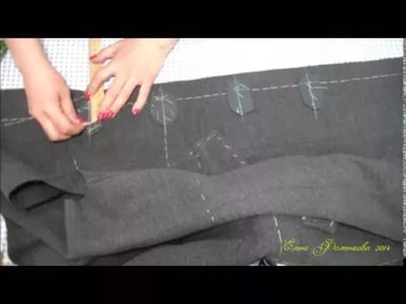

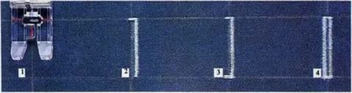

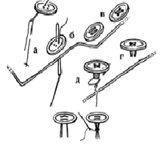***Түймені*** матаға қадағанда инешаншымды көп тартпайды, түйме мен мата аралығында түйменің құлағына бос кеңістік болу керек. Түйме мен мата аралығындағы тігістегі жіпті 4-6 ораммен орайды, жіптің соңын 3 ілмектелген инешаншыммен бекітеді.

*Ылғалдық жылулық жұмысы*

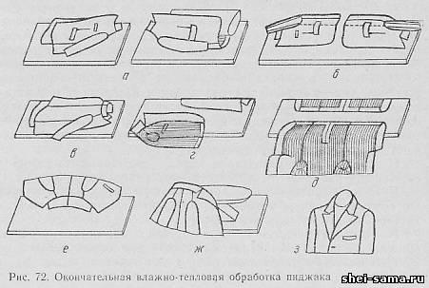

5. **Сабақ бойынша рефлексия «Өз сөзімнің дәлелі»**

***Мен бүгінгі сабақта көп нәрсені үйрендім ...***

***Мен үшін ...***

***Қиын болды ...***

***Мен тапсырманы ...***

***Мен түсіндім ...***

***Мен енді ...***

**Үй тапсырмасы.**  Өткен сабақ бойынша тақырып қайталап келу?

Жұмыс орындарын және шеберхананы жинау